Nieuwsbrief Loopgroep De Lutte
Versie: juli 2013.



Beste leden.

Net voordat velen van ons met vakantie gaan, is er de tweede Nieuwsbrief van onze vereniging. Een aantal belangrijke zaken zijn opgenomen in de Nieuwsbrief zoals de zoektocht naar nieuwe bestuursleden welke moeizaam verloopt, Jos Alberink die stopt als trainer en het feit dat we in het komende winterseizoen niet meer kunnen trainen op de baan in Gildehaus.
Ik wens iedereen veel leesplezier, geniet van je vakantie zodat we in september weer fris beginnen aan het wandelen of hardlopen.

Jeroen Bosch, voorzitter

Opvolging vertrekkende bestuursleden.
Op de jaarvergadering, in de vorige Nieuwsbrief en in een speciale mail heeft het bestuur aangegeven dat per februari 2014 een tweetal bestuursleden stoppen met hun taak, namelijk Jos Alberink en Jeroen Bosch. Intussen heeft Yke Scholten aangegeven de taken van Jos wel te willen overnemen. Voor de plek van Jeroen Bosch als voorzitter is nog geen opvolger gevonden. Het bestuur wil nog bij een aantal leden polsen of zij interesse hebben om deze mooie functie over te nemen. Wanneer er per eind september geen opvolger gevonden is, zal het bestuur een richting bepalen voor de toekomst zonder voorzitter. Bekeken wordt dan ook welke gevolgen dit heeft voor de vereniging. Eén ding is duidelijk dat een aantal zaken niet meer gedaan worden. Welke dat precies zijn moet nog uitgewerkt worden maar mogelijke opties zijn:
- Geen Nieuwsbrieven meer met info over de vereniging,
- Geen attenties meer voor 50 jarigen,
- Geen reanimatieles meer,
- Geen beheer meer van het mailadres info@loopgroep.nl.
- Geen attenties meer voor de vrijwilligers aan het einde van het jaar,
Zoals gezegd wat precies de gevolgen zijn, moet het bestuur nog uitwerken. Maar laten we hopen dat er tijdig een nieuwe voorzitter gevonden wordt, zodat onze mooie vereniging door kan blijven draaien zoals we gewend zijn. Voor informatie over het voorzitterschap kun je altijd contact opnemen met Jeroen Bosch, 0541-552538.

Jos Alberink stopt als trainer voor de Loopgroep.
Een aantal van de leden heeft het wellicht al op de training gehoord en voor anderen is het nieuw. Jos Alberink heeft aangegeven om persoonlijke redenen te stoppen als trainer van de Loopgroep.
Het bestuur vindt dit jammer maar respecteert het besluit van Jos en dankt hem voor zijn jarenlange inzet.
Met de andere trainers is gesproken hoe de afwezigheid van Jos op te vangen voor de korte termijn. Afgesproken is dat tot de vakantie de trainers onderling ervoor zorgen dat er een trainer is voor de B-groep op de dinsdagavond.
Gedurende de vakantieperiode gaan de trainingen wel door maar, net als de andere jaren, wordt per avond gekeken hoe er invulling aan gegeven wordt. Dit is mede afhankelijk van de opkomst van de leden en de beschikbaarheid van de trainers.
Eind augustus bekijken de trainers hoe structureel invulling kan worden gegeven aan de dinsdagavondtraining.

Terugblik Heurnetocht
Zondag 12 mei kon men deelnemen aan de 2e Heurnetocht.
Voorzien van een krentenbol , liet men zich door de weergoden niet weerhouden om langs onbekende beekjes, bruggetjes en ontluikende natuur op pad te gaan.
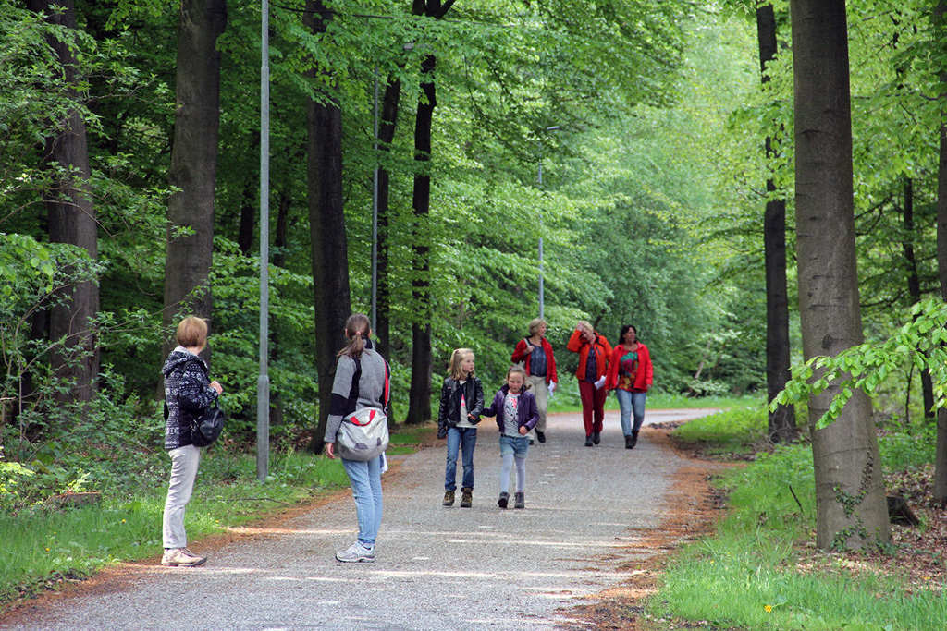
Na maanden van voorbereiding, waarin het coördinatorenteam van de Sportief Wandel Groep regelmatig bijeenkwam om de voortgang te bespreken en te bewaken, was het eindelijk zover. Zondag 12 mei kon men deelnemen aan de 2e Heurnetocht . Men kon kiezen uit verschillende afstanden. Voor ongeoefende wandelaars en/of families was er de bekende familietocht, met een pauzeplek bij Nijhuis huifkarverhuur en een pauzeplek op de boerderij van de familie Nijhuis, alwaar de kinderen uitgedaagd werden om deel te nemen aan meerdere spelletjes of even konden genieten van een lekkere suikerspin.
De geoefende wandelaar kon kiezen tussen 10, 18 en 26 km. Voorzien van een krentenbol , lieten deze afstandlopers zich door de weergoden niet weerhouden om langs onbekende beekjes, bruggetjes en ontluikende natuur op pad te gaan. Zo voerde de wandelingen o.a. via het Arboretum richting landgoed “Het Hengelman”, werd vervolgens het Duivelshof aangedaan en liep met via het Haagse Bos bij Losser , de Judithhoeve en het Boerskotten weer richting De Lutte.
Na de finish deed men zich graag tegoed met een overheerlijke pannenkoek bij pannenkoekhoes De Stroper en ontvingen alle dames die meegelopen hebben namens de Sportief Wandelgroep een kleine attentie vanwege moederdag.
Hoewel de weersgoden ons deze dag niet gezind waren, en het deelnemersaantal iets minder was dan vorig jaar (waarschijnlijk ook omdat het moederdag was), kijken we met z’n allen toch terug op een zeer geslaagde Heurnetocht 2013 gezien het grote aantal complimenten die ons gegeven zijn.
Het coördinatorenteam wil een ieder die geholpen heeft deze dag tot een succes te maken, ontzettend bedanken voor zijn of haar medewerking.
Inmiddels is het coördinatorenteam alweer van start met de organisatie van de Heurnetocht 2014. Noteer zondag 4 mei alvast in de agenda. Wij zien het als onze uitdaging om een ieder deze dag in de benen te krijgen!!
Alphons, Angela, Gerard, Henriëtte, Ilse, Joyce en Marion

Terugblik Gildehaus Dinkelloop.
We hadden een koud voorjaar. Dat hebben de deelnemers en fietsende begeleiders van de Gildehaus Dinkelloop geweten. Door de snijdende wind was er ijskoud. Gelukkig loopt het parcours veel door het bos waar er minder hinder van de wind was. Deze kou was er de oorzaak van dat er iets minder deelnemers waren. Echter de bikkels die wel meededen hebben genoten. Van de strijd tegen de koude elementen, de omgeving en het samen lopen. Dus volgend jaar komt er weer een Gildehaus Dinkelloop.

30e Dorpsloop, 29 juni 2013
Het aantal deelnemers bij deze jubileum editie was iets minder dan de afgelopen jaren maar voor de rest was het een topeditie. Goed weer, een mooie ambiance en spannende wedstrijden.
Net als vorige jaren was de start voor de allerkleinsten, de bambinies. Ruim 70 van deze kleine hummeltjes maakten hun rondje in de omgeving van de boerderij. Veel enthousiasme vooral ook omdat aan de eindstreep de beloning van een ijsje lag.
Op de 2,5 km vielen de deelnemers met een donkerrood t-shirt op. Dit waren de leerlingen van groep 7 welke dit jaar een clinic van onze trainers en een aantal leden hebben gekregen. Mede daardoor liepen er op deze afstand ook ruim 70 lopers.
Wat viel nog meer op? Natuurlijk de winnende tijd op de 10 km was snel, 30.00 minuten. Maar er was ook het grote afstand van Frans Wiefferink in het organisatieteam van de Dorpsloop. 30 edities lang was Frans erbij. En nu vindt Frans het mooi geweest. Hij weet nog hoe het ooit op een zondagochtend begon en hoe het nu is op de zaterdagavond. Al die jaren was Frans medeverantwoordelijk voor het parcours. En dat het een snel parcours is bleek zaterdagavond uit de winnende tijd op de 10 km.
Geen 30 edities maar wel velen heeft Ben Scholten meegemaakt. Hij was medeverantwoordelijk voor de inschrijving. Hij vindt het nu ook een mooi moment op zich terug te trekken uit de organisatie.
Na de vakanties wordt er vanuit het organisatieteam stil gestaan bij het afscheid van deze twee mensen. Frans en Ben nu alvast bedankt voor al die draaien Dorps- en Snertloop.
Nog één opmerkelijk feit over deze Dorpsloop. Marianne de Schipper liep op de eerste Dorpsloop mee. Daarna kwam ze bij de organisatie en hielp bij het inschrijven. En afgelopen zaterdag bij de 30 editie was ze weer van de partij op de 10 km. Een mooie prestatie.

Clinic loopgroep 2013
Ruim 30 verwachtingsvolle, maar ook wel gespannen gezichten in de Vereniging bij de aftrap voor de Hardloop Clinic 2013. Iedereen werd door trainer Jos hartelijk welkom geheten en op een enthousiaste, interactieve manier 'meegenomen en ingewijd' in het loopgebeuren.
Benadrukt werd dat de komende periode vooral het accent hoort te liggen op het geleidelijk versterken van pezen en spieren en dat prestaties later wel een keer komen. Er werd volgens een trainingsschema getraind waarbij gevraagd werd een logboekje bij te houden.

Clinic Nordic Walking.
Een paar dames zijn enthousiast begonnen op de dinsdagmorgen met Nordic Walking. In november 2012 hebben we voor het eerst een clinic gehad van het Nordic Walking. Deze lessen werden gegeven door Toos Benneker uit Oldenzaal, die op een leuke en vlotte manier alle dames de fijne kneepjes van het Nordic Walking bij heeft gebracht. De laatste les, zijn we met zijn allen in het Lutterzand geweest, daar gaf Toos ons allemaal nog een bijspijkerlesje. Deze morgen hebben we afgesloten met een kopje koffie bij Plexat. Toos hebben we bedankt met een bosje bloemen voor de leuke lessen. We hebben er zo nieuwe leden bijgekregen.
Ook dit jaar zal Toos Benneker waarschijnlijk nog een paar lessen gaan geven. Dit komt ook nog in het Luutke te staan. Diegene die interesse heeft , hou het even in de gaten! De leden krijgen nog een mail hierover. Aanmelding is beperkt tot 8 personen, kosten ongeveer 37,50 euro. Rest mij , een ieder een fijne vakantie toe te wensen!
Terugblik sportief wandelen 2013
Bij het sportief wandelen blijft het ledenaantal redelijk op hetzelfde niveau. Een paar leden hebben het lidmaatschap opgezegd, daarentegen komen er weer nieuwe leden bij. Deze afgelopen winter hebben we onze wanten en oorwarmers wel nodig gehad, meneertje winter zat stevig in het zadel. De opkomst van de leden was daarentegen goed te noemen, wandelend langs het goed verlichtte fietspad tussen de Lutte en Oldenzaal worden ook onze kaakspieren niet vergeten. Naarmate de dagen langer worden, hebben we elke maandag en woensdagavond steeds andere wandelingen. Elke wandeling is altijd genieten van het afwisselende natuurschoon hier in de omgeving. Soms zien we wat reewild of hazen in de weilanden, dat is een van die momenten om stil van te genieten. Dan onze jaarlijks terugkerende heurnetocht, die was dit jaar op moederdag , en in 2014 weer de eerste zondag in mei. Het verslag is te lezen op de website!. Kijk even naar de tochten die op onze wandelagenda staan, na de zomervakantie hebben we nog mooie tochten, noteer ze vast! Het is altijd gezellig en er wordt altijd een leuke locatie gezocht voor een kopje koffie (met iets lekkers). Ieder jaar gaan we in de maand juni naar het Lutterzand een wandeling maken. We zijn op woensdagavond 12 juni met de fiets vanaf het kerkplein vertrokken en Alfons had een mooie wandeling door het Lutterzand. Samen hebben we nog genoten van een kopje koffie bij Florilympha. Het wandelen gaat gewoon door tijdens de vakantie, ook kunnen er vakantiegangers meewandelen, er zijn bij de VVV, flyers opgehangen. Laat ze meegenieten van het natuurschoon rondom De Lutte. Rest mij een ieder die op vakantie gaat, of gewoon thuis blijft een hele fijne vakantie te wensen.

Familiedag, september
Over de komende familiedag kan op dit moment nog niets meegedeeld worden.

Baantraining Gildehaus vervalt m.i.v. nieuwe winterseizoen
Jarenlang mochten wij als Loopgroep De Lutte in de winterperiode gebruik maken van de atletiekbaan in Gildehaus. En dat voor een gereduceerd tarief. De atletiekvereniging in Gildehaus regelde dit voor ons.
Als tegenprestatie stelden zij het op prijs dat wij meededen aan hun evenementen als de Crossloop in februari en de 5 km prestatieloop op de baan in mei. Deze evenementen trok de laatste jaren zeer weinig belangstelling van onze leden. De Freundschafslauf echter mocht zich wel verheugen in een massale opkomst van onze kant. Nu deze lauf niet meer georganiseerd wordt door Gildehaus zien zij ons nauwelijks tot niet meer bij hun evenementen. Reden voor Gildehaus om de samenwerking met ons inzake de baan per het nieuwe winterseizoen stop te zetten. In overleg met de trainers wordt bekeken op welke wijze het wegvallen van de baantraining wordt ingevuld.

Ledenweetjes.
Wijziging e-mailadres:
Noel Damink NoelDamink@hotmail.com
Sandra Heerink psheerink@gmail.com

Wijziging telefoonnummer:
Mignon Stevelink 06-10122724

Wijziging adres:
Tonny en Rita Punt
Beltmolen 26
7587 RL De Lutte
(tijdelijk adres)

Nieuw lid- Hardlopen
Barbara Tijans
Stadsweg 14
7587 NZ De Lutte
Tel.nr. 0541-552165
tijans@xs4all.nl
geb. 11-10-1963

Nieuw lid Nordic Walking
Anneke Brand
B.A.A. Engelbertinklaan 62
7577 JN Oldenzaal
Tel.nr. 0541-859411
brand.anneke712@gmail.com
geb. 09-06-1948

Anne-marie Siemerink
IJsvogelstraat 26
7587 BS De Lutte
Tel.nr. 0541-552384
apsiemerink@kpnmail.nl
geb. 26-02-1965

Agenda komende maanden HL-groep.
1 december 2013: Snertloop

Agenda komende maanden SW groep.
Zondag 25 augustus, vertrek 9.00u streekmarkt Everloo, Rossum
Zondag 15 september Winterswijk
21 en 22 september Kennedymars Haaksbergen
Zaterdag 12 oktober naar Bad Bentheim vertrek 10.00u
Zondag 24 november vertrek 9.00u, naar Delden



